NHỮNG HOẠT ĐỘNG CHÀO MỪNG NGÀY NHÀ GIÁO VIỆT NAM 20/11

CỦA TRƯỜNG TIỂU HỌC TÔ HIỆU

Hòa trong không khí rộn ràng, hân hoan của ngành giáo dục trong cả nước chào mừng 37 năm ngày Nhà giáo Việt Nam (20/11/1982 - 20/11/2019), những ngày qua, trường Tiểu học Tô Hiệu đã có rất nhiều hoạt động của học sinh và giáo viên cùng nhau hướng đến chào mừng ngày lễ trọng đại này.
1. Hội thi trang trí lớp học thân thiện.
Nhằm mang lại một môi trường giáo dục toàn diện, Trường Tiểu học Tô Hiệu liên tục tổ chức các hoạt động với quy mô toàn trường về đầy đủ mọi khía cạnh. Việc giáo dục học sinh ngày nay không chỉ đơn thuần dừng lại ở những hoạt động giảng dạy trực quan, việc mang lại một không gian lớp học sạch đẹp và truyền tải những thông điệp giáo dục gián tiếp cũng là một công tác vô cùng cần thiết. Chính vì lẽ đó, song hành cùng những hoạt động hướng đến ngày 20.11, hội thi trang trí lớp cũng được quý thầy cô giáo nhà trường đón nhận rất nồng nhiệt. Qua đây, mới thấy được tình yêu thương của các thầy cô dành cho học trò của mình và hơn thế nữa là chiến lược giáo dục rất khoa học và toàn diện của trường Tiểu học Tô Hiệu:
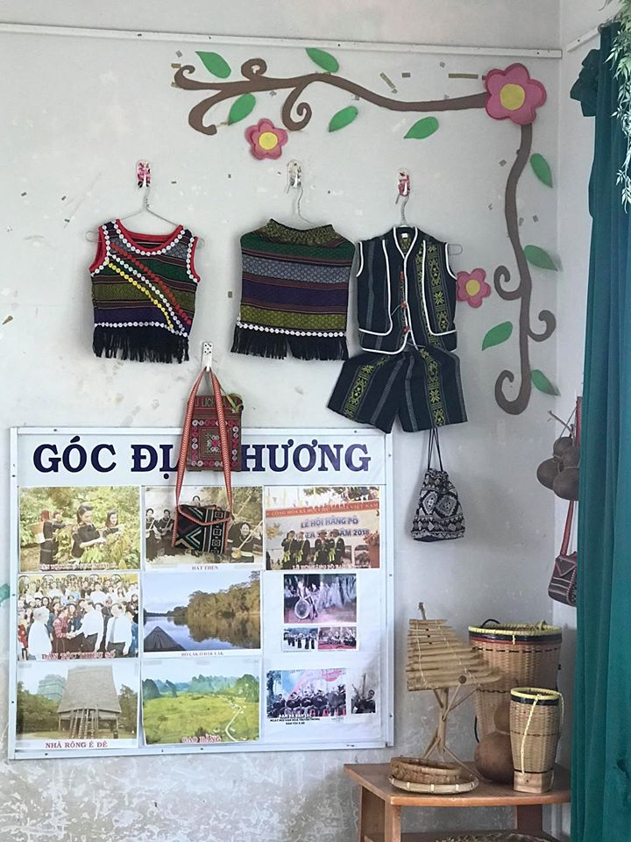
Góc địa phương

Góc Thiên nhiên
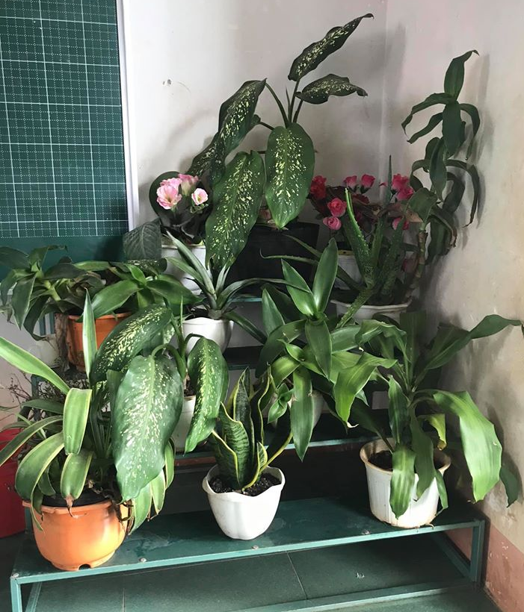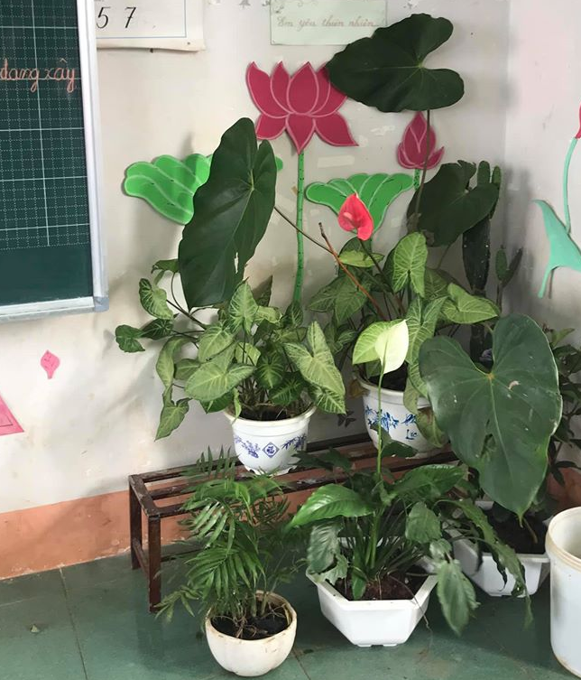
Góc Thiên nhiên

2. Hội thi tự làm đồ dùng dạy học:
Hội thi với mục đích khuyến khích các thầy cô giáo thi đua, sáng tạo làm đồ dùng dạy học, tạo môi trường hoạt động giáo dục tích cực cho học sinh, đáp ứng yêu cầu đổi mới phương pháp tổ chức hoạt động giáo dục. Đồng thời nhằm phát hiện những ý tưởng mới, việc làm mới, cải tiến các thiết bị đồ dùng dạy học và bổ sung thêm các thiết bị dạy học cho phù hợp với thực tiễn ở nhà trường. Hội thi tạo điều kiện cho giáo viên trao đổi kinh nghiệm, học tập lẫn nhau trong việc làm và sử dụng đồ dùng dạy học. Hình thành phong trào thường xuyên nghiên cứu ĐDDH trong nhà trường, phục vụ yêu cầu nâng cao chất lượng hoạt động dạy và học:
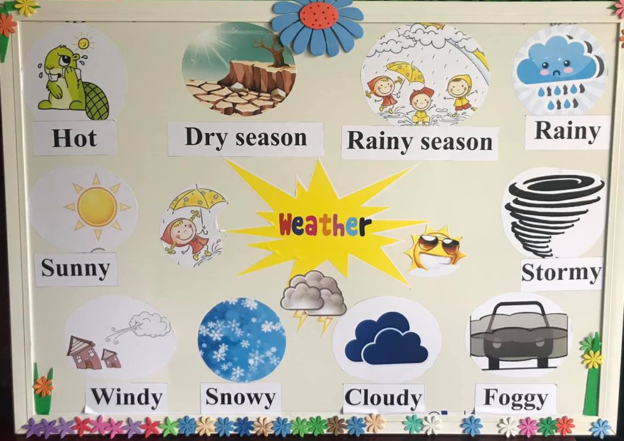
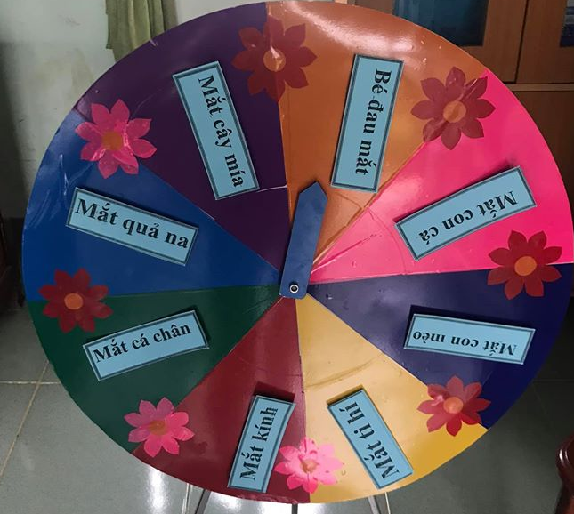
3 Hội thi văn nghệ của học sinh:
Hội thi có 17 tiết mục văn nghệ đặc sắc, phong phú đến từ 15 lớp. Các tiết mục đều có sự lôi cuốn và hấp dẫn khán giả. Có những giai điệu, khúc ca hào hùng của các ca khúc cách mạng, ca ngợi tình yêu quê hương đất nước, Bác Hồ và tình cảm thầy trò dưới mái trường mến yêu… Đó cũng chính là sự tri ân của mỗi học sinh đối với người thầy, người cô đã và đang dẫn dắt bao thế hệ học sinh đi đến chân trời tri thức.
Hội thi văn nghệ chào mừng Ngày Nhà giáo Việt Nam 20/11 đã diễn ra thành công tốt đẹp. Những bài hát, lời ca trong trong Hội thi văn nghệ như những món quà tinh thần ý nghĩa, những lời tri ân sâu sắc tới các thầy, cô giáo nhân ngày nhà giáo Việt Nam 20-11, làm đẹp thêm giá trị nhân văn “Tôn sư trọng đạo” thấm nhuần trong mỗi học sinh.
Một số hình ảnh diễn ra tại đêm Chung kết hội thi văn nghệ chào mừng Ngày Nhà giáo Việt Nam 20/11:

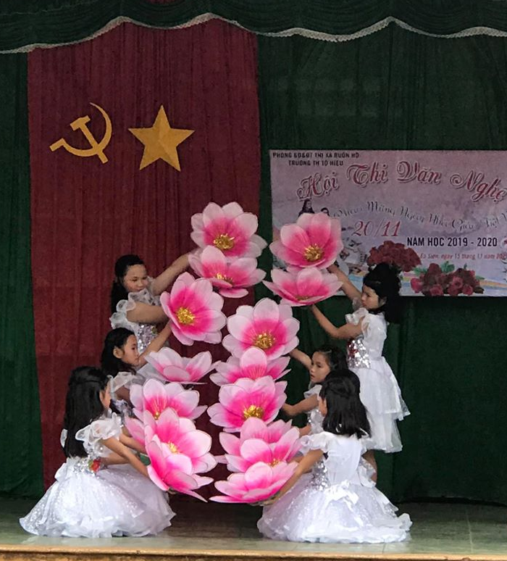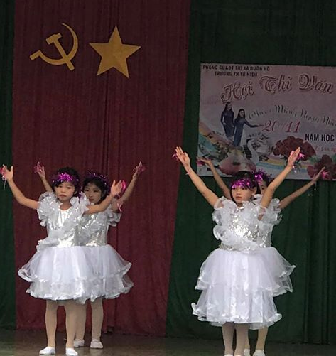

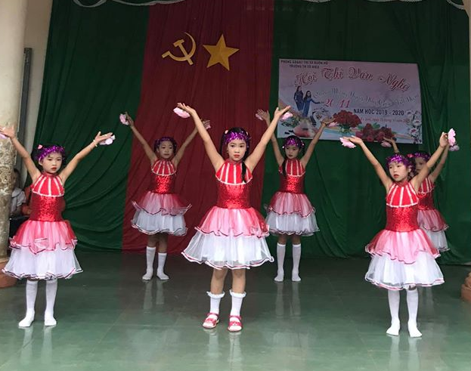
4. Hội diễn văn nghệ gây quỹ ủng hộ học sinh nghèo vượt khó:
Chiều ngày 19/11/2019, Trường Tiểu học Tô Hiệu (xã Ea Siên, thị xã Buôn Hồ, Đắk Lắk) tổ chức Chương trình Hội diễn văn nghệ gây quỹ giúp đỡ học sinh khó khăn. Đông đảo thầy cô giáo, học sinh, nhà hảo tâm và bà con các buôn làng đã về tham dự, đóng góp và cổ vũ hội diễn.
Trường Tiểu học Tô Hiệu có 403 học sinh, trong đó có 343 là con em đồng bào dân tộc thiểu số chiếm 85,1%. Do đời sống kinh tế của bà con còn nhiều khó khăn, vất vả. Với mong muốn hỗ trợ giúp đỡ, động viên các em học sinh vươn lên hơn nữa trong học tập. Nhà trường đã tổ chức Hội diễn văn nghệ nhằm kêu gọi các cá nhân, tập thể có tấm lòng hảo tâm cùng chung tay với nhà trường hỗ trợ giúp đỡ các em học sinh nghèo.
Một số hình ảnh của Hội diễn gây quỹ:
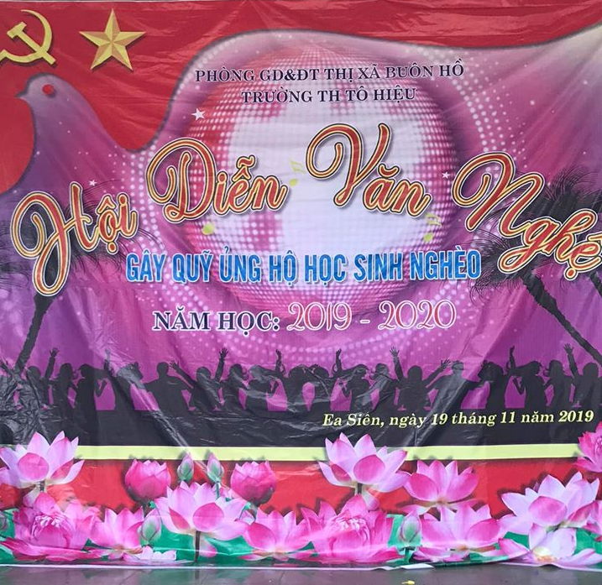

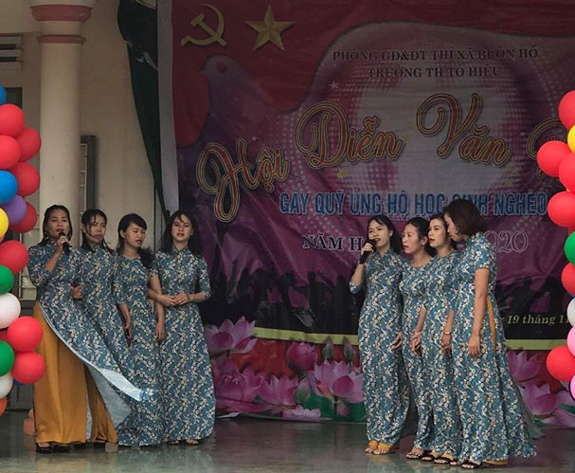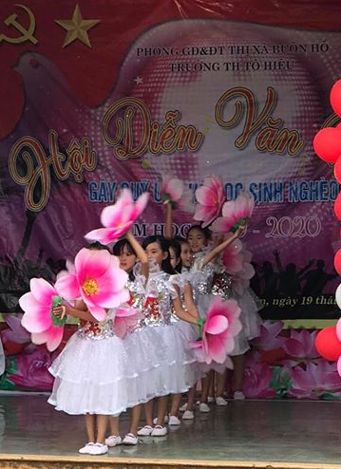
Tiết mục tốp ca của Chi đoàn trường

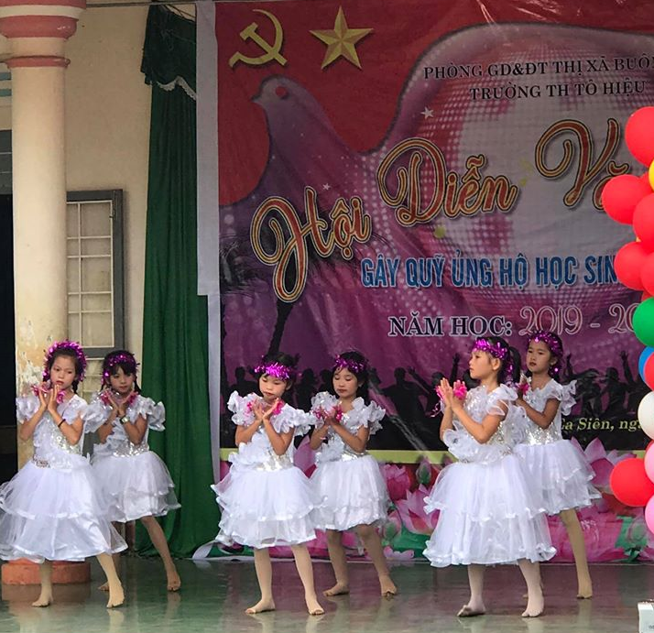
Tiết mục múa của học sinh
Kết thức Hội diễn văn nghệ gẫy quỹ, nhà trường vận động được 7,300.000đ, nhà trường đã trao 30 suất học bổng (mỗi suất 200.000 đồng) và 20 chiếc áo trắng cho các em có hoàn cảnh khó khăn.
Trong Hội diễn lần này nhà trường ghi nhân, bên cạnh các cá nhân, tập thể đóng góp hỗ trợ thì nhiều gia đình đồng bào dân tộc thiểu số đã tới tham dự rất nhiệt tình. Thể hiện được tinh thần đoàn kết keo sơn của nhân dân các dân tộc trên địa bàn.
Những hoạt động chào mừng ngày Nhà giáo Việt Nam của trường Tiểu học Tô Hiệu nhằm tạo cho các em học sinh có được môi trường và điều kiện học tập tốt nhất và cũng để giáo dục cho học sinh truyền thống "Tôn sư trọng đạo" đồng thời là dịp để Thầy - Trò của trường trao đổi những tâm tư, tình cảm, động viên nhau hoàn thành xuất sắc nhiệm vụ dạy và học, cùng xây dựng nhà trường ngày càng lớn mạnh.

Hoàng Anh Thung

